Галушкин Николай Иванович
(1 июля 1917 года или 22 января 1922 года
— 18 мая 2007 года)
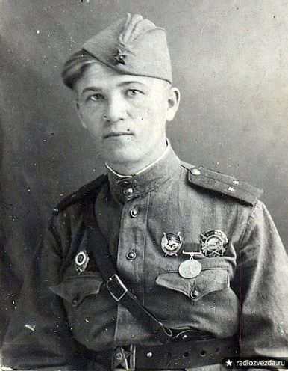
Легендарный снайпер, Герой Российской Федерации.
В годы Великой Отечественной войны, проходя службу в 49-м стрелковом полку 50-й стрелковой дивизии, уничтожил 418 немецких солдат и офицеров, в том числе 17 снайперов, обучил снайперскому делу 148 бойцов. После окончания войны вёл активную военно-патриотическую работу.
Точная дата рождения и место неизвестны. С ноября 1932 года воспитывался в детском доме им. К. Ворошилова города Вятка (Киров), где и увлекся стрельбой. С 1936 года воспитывался в Усть-Чепецкой детской трудовой колонии.
В октябре 1941 года Н. Галушкин призван в Рабоче-крестьянскую Красную армию. Сражался на Западном, Юго-Западном, 2-м и 1-м Украинском фронтах. Был четырежды ранен.
13 июля 1942 года награждён медалью "За отвагу".
30 октября 1942 получил орден Красного Знамени.
В январе 1943 года был награждён орденом Красного Знамени Монгольской Народной Республики.
В июне 1943 года командующий Юго-Западным фронтом Р.Я.Малиновский вручил Н.И. Галушкину именую винтовку (в настоящее время хранится в Кировском музее воинской славы).
26 октября 1943 года получил орден Ленина.
День Победы встретил в Праге.
В 1946 году Н.И. Галушкин демобилизовался, вернулся в Кировскую область.
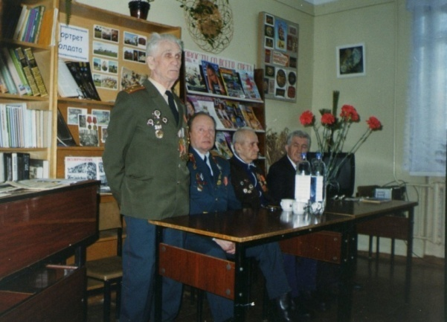
До ухода на пенсию работал киномехаником, был диспетчером на стройке, фотографом в Доме отдыха "Боровица", трудился в ДОСААФ города Кирово-Чепецка. Николай Иванович вёл патриотическую работу среди учащихся школ Кировской области. За активное личное участие в военно-шефской работе был награждён грамотой Уральского военного округа.
Указом Президента Российской Федерации Б. Н. Ельцина № 619 от 21 июня 1995 года Галушкину было присвоено звание Героя Российской Федерации с вручением медали "Золотая Звезда". Награда была торжественно вручена Николаю Ивановичу 23 февраля 1996 года в городе Кирове.
Н.И. Галушкину посвящены экспозиции в Кировском музее воинской славы и Кирово-Чепецком городском музейно-архивном центре.
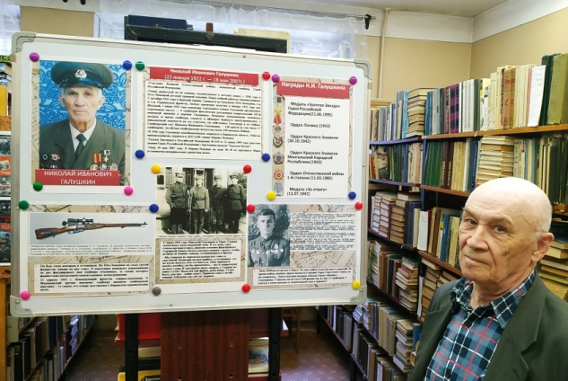
ПОУ Кировская ОТШ ДОСААФ России ежегодно проводит лично-командные соревнования по пулевой стрельбе среди учащихся города Кирова и Кировской области на «Кубок председателя Регионального отделения ДОСААФ России Кировской области, памяти снайпера, Героя России Галушкина Николая Ивановича».
В 2019 году приняло участие 16 команд.
6 мая 2011 года в Кирово-Чепецке на доме № 59 по проспекту Мира, где жил Галушкин, была торжественно открыта мемориальная доска.
Умер 18 мая 2007 года.
19 сентября 2020 года постановлением администрации муниципального образования «Город Кирово-Чепецк» Кировской области №1018 библиотеке №3 МКУК «ЦБС» города Кирово-Чепецка было присвоено имя Николая Галушкина.

